7. pielikums
Tehniskās specifikācijas sagatavošanas datums: 13.01.2025.

TEHNISKĀ SPECIFIKĀCIJA
“Ventilācijas un dzesēšanas sistēmu apkope”
iepirkuma identifikācijas Nr. VS 2025/01

- Vispārīgās prasības:
  - Pirmā ventilāciju iekārtu apkope (A apkope) jāveic 20 (divdesmit) kalendāro dienu laikā no abpusējas Līguma parakstīšanas dienas.
  - Visas apkopes jāsaskaņo vismaz 7 kalendārās dienas iepriekš.
  - Ventilācijas un dzesēšanas iekārtu apkopes un sistēmu pārbaudes notiek Pasūtītāja pārstāvja klātbūtnē.
  - Nepieciešamo iekārtu filtru nomaiņa tiek veikta pēc saskaņošanas ar Pasūtītāja pārstāvi.
  - Pēc katras apkopes, ir jāsastāda pārbaudes akts par konstatētajiem bojājumiem, pievienojot foto fiksāciju ar aprakstiem un jānosūta tas Pasūtītājam.
  - Pēc Pasūtītāja lūguma, jānorāda 1.4. punktā konstatēto defektu novēršanai veicamie darbi un aptuvenās izmaksas.
  - Iekārtu remonta vai detaļu maiņas gadījumā darba izmaksas tiek saskaņotas ar Pasūtītāju.
  - Ppilddarbu nepieciešamība tiek saskaņota ar Pasūtītāju.
  - Papildizsaukumu darba laika uzskaite tiek fiksēta tikai Pasūtītāja pārstāvja klātbūtnē. Uzskaites sākums/beigas tiek noteikts ar brīdi, kad Izpildītāja pārstāvji ierodas/atstāj adresi Jumaras ielā 195, Valmierā. Laiks, kas pavadīts ārpus norādītās adreses, netiek uzskaitīts. Par papildizsaukumiem norēķinās pēc finanšu piedāvājuma 1.4. tāmes.
  - Gadījumā, ja Pasūtītāja telpās papildus jau esošajām tiek uzstādītas jaunas Iekārtas, Izpildītājam ir pienākums piedalīties attiecīgās Iekārtas pieņemšanā ekspluatācijā un nepieciešamības gadījumā nodrošināt tās apkopi Līguma darbības laikā, par to iepriekš rakstveidā vienojoties.
- Ventilācijas (pieplūdes-nosūces) sistēmas:
Veicamie darbi | Apkope/ intervāls
- Vizuāli novērtēt vispārējo stāvokli, ieskaitot cauruļvadu izolāciju. | A APKOPE  Ik pēc 4 kalendārajiem mēnešiem.
- Pārbaudīt iekārtu darbību un avārijas situāciju reģistru vadības panelī, kā arī attālinātajā Ēkas vadības sistēmā (turpmāk – BMS), ja nepieciešams, atjaunot uzstādījumus un parametrus atbilstoši normām. | A APKOPE  Ik pēc 4 kalendārajiem mēnešiem.
- Izmantojot BMS pārnēsājamo planšeti (nodrošina Pasūtītājs), pārbaudīt iekārtas un to sastāvdaļu (t.sk. ventilatoru, gaisa vārstu, sūkņu, trīsceļu vārstu, pretaizsalšanas termostatu) darbību visos režīmos. | A APKOPE  Ik pēc 4 kalendārajiem mēnešiem.
- Pārbaudīt ventilatoru un dzinēju stiprinājumu drošību un atbilstību ekspluatācijas noteikumiem, kā arī pārbaudīt siksnu stāvokli, saspīlējumu un nodilumu, ja ir nepieciešams – nomainīt. | A APKOPE  Ik pēc 4 kalendārajiem mēnešiem.
- Pārbaudīt filtru stāvokli, iztīrīt, ja nepieciešams – nomainīt, pirms tam veicot iekārtas tīrīšanu. Jāveic veco filtru utilizācija Pasūtītāja norādītajā konteinerā.  Tāmes “1.3._Filtru_maiņa” 43., un 103.-114. pozīcijā esošajām iekārtām pirms filtru pasūtīšanas, pārliecināties par filtru atbilstību tehniskajā specifikācijā norādītajam. | A APKOPE  Ik pēc 4 kalendārajiem mēnešiem.
- Pārbaudīt kondensāta novadīšanas sistēmas stāvokli (no iekārtas līdz kanalizācijas izvadam) un iztīrīt. | Reizi gadā (kopā ar pirmo A apkopi)
- Notīrīt ventilatora ārējas virsmas un lāpstiņas ar drānu vai mīkstu suku, izmantojot videi draudzīgu attaukošanas līdzekli vai vaitspirtu. Nedrīkst izmantot ūdeni. | Reizi gadā (kopā ar pirmo A apkopi)
- Pārbaudīt vai vārsti darbojas visā šķērsgriezumā. | Reizi gadā (kopā ar pirmo A apkopi)
- Pārbaudīt elektrisko savienojumu drošību elektriskajā nodaļā, pie dzinējiem, sildītājiem utt; pievilkt visas skrūves savienojumu vietās. | Reizi gadā (kopā ar pirmo A apkopi)
- Pārbaudīt ventilatora darbaratu, pretvibrācijas gumijas stiprinājumus, montāžas skrūvju tehnisko stāvokli, kā arī dzinēju gultņu trokšņa līmeni un vizuāli-pēc pārkarsēšanas zīmēm. | Reizi gadā (kopā ar pirmo A apkopi)
- Iztīrīt siltummaiņa elementus no putekļiem ar saspiestu gaisu, pārbaudīt tā darbību. | Reizi gadā (kopā ar pirmo A apkopi)
- Rotējošā siltuma rekuperatora pārbaude - iztīrīt rekuperatoru no putekļiem (nomazgājot ar karstu ziepjūdeni vai izmantojot saspiestu gaisu (nedrīkst izmantot amonjaku saturošus līdzekļus). Griešanas brīvības pārbaude, blīvējošo suku pārbaude, piedziņas siksnas pārbaude, rotora ritošo gultņu pārbaude, ja ir nepieciešams – iztīrīt vai nomainīt. | Reizi gadā (kopā ar pirmo A apkopi)
- Plākšņu siltuma rekuperatora pārbaude - pārbaudīt plākšņu malas (reizi gadā) un notīrīt nomazgājot ar karstu ziepjūdeni (nedrīkst izmantot amonjaku saturošus līdzekļus). | Reizi gadā (kopā ar pirmo A apkopi)
- Glikola apsaistes sistēmas spiediena pārbaude, līmeņa papildināšana un atgaisošana (5 sistēmas - PN1C-PN2C, PN3C-PN4C, PN5C-PN7C, PN1C1 un PN2C2, CH3-PN1A-PN5A). Piedāvājumā jāiekļauj visas nepieciešamās izmaksas darba veikšanai (izņemot etilēnglikola un uzpildīšanas darbu izmaksas, par kurām norēķinās saskaņā ar finanšu piedāvājuma tāmi 1.4). | Reizi gadā (kopā ar pirmo A apkopi)
- Uzrakstīt vismaz 3 priekšlikumus sistēmu uzlabošanai (pievienojot detalizētu tāmi), kas var ietekmēt tās darbību, ilgmūžību un energoefektivitāti. | Reizi gadā (kopā ar pirmo A apkopi)
- Nosūces ventilācijas sistēmas:
Veicamie darbi | Apkopes intervāls
- Vizuāli novērtēt sistēmas vispārējo stāvokli, pārbaudīt sistēmas darbību un ventilatoru atbilstību ekspluatācijas noteikumiem. Neatbilstības gadījumā iesniegt atskaiti ar slēdzienu un pievienotām fotofiksācijām. | Reizi gadā
- Telpu filtri:
Veicamie darbi | Apkopes intervāls
- Nomainīt Operāciju nodaļas telpu filtrus saskaņā ar finanšu piedāvājuma 1.3. tāmi. Jāveic veco filtru utilizācija Pasūtītāja norādītajā konteinerā. | 1 x gadā (Rudens beigās)

- Čilleru un drycooler sistēmu pārbaude:
Veicamie darbi | Apkopes intervāls
- Vizuāli novērtēt vispārējo sistēmas stāvokli, ieskaitot cauruļvadu izolāciju, DRAYCOOLER virsmu un metāla konstrukcijas. | Reizi gadā  (maijā, kad āra gaisa temperatūra sasniedz vismaz +20 ºC, laiku iepriekš saskaņojot ar Pasūtītāju).
  - Pārbaudīt iekārtu darbību un avārijas situāciju reģistru vadības panelī, ja ir nepieciešams, atjaunot uzstādījumus un parametrus atbilstoši normām.
  - Aukstumaģenta sistēmas spiediena pārbaude, līmeņa papildināšana, atgaisošana, automātisko atgaisotāju pārbaude. Piedāvājumā jāiekļauj visas nepieciešamās izmaksas darba veikšanai (izņemot aukstumaģenta daudzuma un uzpildīšanas darbu izmaksas, par kurām norēķinās saskaņā ar finanšu piedāvājuma tāmi 1.4).
  - Pārbaudīt cirkulācijas sūkņu tehnisko stāvokli un darbību.
  - Agregāta korpusa tīrīšana no iekšpuses un ārpuses.
  - Pārbaudīt eļļas līmeni katrā kompresorā, ja nepieciešams – papildināt. Piedāvājumā jāiekļauj visas nepieciešamās izmaksas darba veikšanai (izņemot eļļas daudzumu par kuru norēķinās saskaņā ar finanšu piedāvājumu).
  - Iztīrīt gaisa ieņemšanas filtru, ja nepieciešams – nomainīt, iesniegt Pasūtītājam fotofiksāciju par to netīrību.
- VRF un SPLIT sistēmas:
Veicamie darbi | Apkopes intervāls
- Ārējo bloku bojājumu pārbaude (korpusa bojājumi, vadības sistēmas pārbaude, sūkņa darbības pārbaude, stiprinājumu pārbaude, izolācijas stāvokļa pārbaude, ražības un izejas parametru pārbaude, kompresora vibrācijas pārbaude). | Reizi gadā  (maijā)  (CH2B  CH3B  CH4B  CH1C  CH3C  CH4C  iekārtām  – 2x gadā  (maijā un septembrī)
  - Elektroslēguma stāvokļa pārbaude.
  - Aukstumaģenta spiediena pārbaude, ja nepieciešams noplūdes vietas noteikšana (no ārējā bloka līdz ievadam ēkā) un līmeņa noregulēšana. Piedāvājumā jāiekļauj visas nepieciešamās izmaksas darba veikšanai (izņemot aukstumaģenta daudzuma un uzpildīšanas darbu izmaksas par kurām norēķinās saskaņā ar finanšu piedāvājuma tāmi 1.4).
  - Pārbaudīt cauruļvadu un izolācijas stāvokli, ja nepieciešams-saremontēt. Piedāvājumā jāiekļauj visas nepieciešamās izmaksas darba veikšanai (izņemot izolācijas daudzumu un atjaunošanas darbu izmaksas par kurām norēķinās saskaņā ar finanšu piedāvājuma tāmi 1.4).
  - Kondicionētāja iztvaikotāja un kondensatora ventilatoru darbības pārbaude, ja nepieciešams-saremontēt vai saeļļot.
  - Iekārtas kondensatora tīrīšana un plākšņu taisnošana ar tam paredzētu ķemmīti.
  - Iekārtas pārbaude visos režīmos.
  - Iekšējie bloki. Filtru tīrīšana (jāveic filtru netīrības fotofiksācija un jānosūta Pasūtītājam). Žalūziju darbības pārbaude. Izplūdes temperatūras mērīšana, tās atbilstības pārbaude ražotāja prasībām. Bojājumu pārbaude (korpusa bojājumi, vadības sistēmas pārbaude, sūkņa darbības pārbaude, stiprinājumu pārbaude, izolācijas stāvokļa pārbaude.

- Remontdarbi
Piedāvājumā jāiekļauj visi nepieciešamie darbi un materiāli minēto darbu veikšanai, lai pēc to pabeigšanas sistēma funkcionētu. Darbi jāveic līdz 30.04.2025.

  - Iztaisnot un nostiprināt CH3C Toshiba RAV-SP804AT-E (~3,5 m) un CH4C Toshiba RAV-SP804AT-E (~3,5 m) sistēmas trases pagrabstāvā (t.sk. papildināt sistēmu, ja nepieciešams un veikt spiediena pārbaudi).
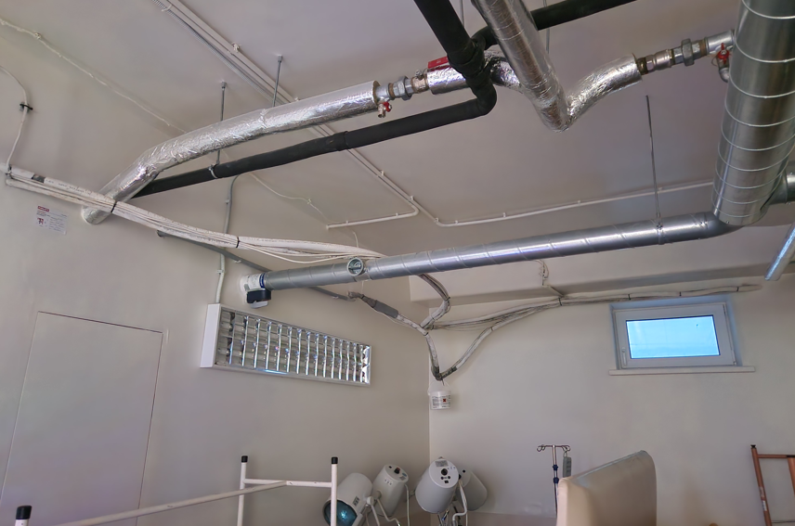
  - Nomainīt PN1C - PN2C kalorifera apsaistes mezgla trīsceļa vārstu un vadības mehānismu Siemens GQD161.9A (AC/DC 24 V).
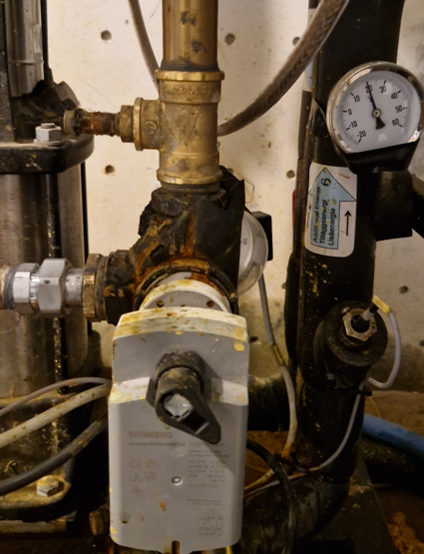
  - Izmantojot, piemēram, krāsvielu, veikt Laboratorijas dzesēšanas sistēmas (apkalpo CH1C iekārta), aukstumaģenta (R410A) noplūžu vietu atrašanu. Iesniegt atskaiti par konstatēto, pievienojot fotofiksāciju. Pielikumā Laboratorijas dzesēšanas sistēmas (1.pielikums) un 2.st. griestu plāni (2.pielikums).

